…Partie 3 …

Une CHARTE pour un projet commun d´accueil chez l´assistante maternelle a été établi en 2011 par des associations familiales et des assistantes maternelles, je vous invite á la consulter (Voir mon blog).

J´accueille vos enfants dans un lieu sain (non fumeur) et toujours propre dans lequel nous évoluons tous en chaussons c´est pourquoi je demande aux parents de rester à la porte d´entrée pour nos transmissions.

Les jouets sont désinfectés régulièrement, si un enfant est malade je redouble de vigilance quant à l´hygiène de la maison et des « loulous ».

J´ai à ma disposition 2 tables à langer et aux WC un réhausseur, une petite lunette de toilettes et un petit pot pour l´apprentissage de la propreté. Je respecte l´intimité et le rythme de l´enfant, je lui propose régulièrement le pot …

Si vous le désirez je peux proposer à votre Pitchounet de se brosser les dents après le repas de midi.

Les mains des enfants sont lavées très régulièrement pour les petits à la lingette et pour les grands au robinet selon ma « petite comptine »que j´ai accrochée à la salle de bain (lire la comptine en annexe)

! Je suis Assistante Maternelle Agréée, tenue á la discrétion

Professionnelle …
De votre côté, vous vous engagez à respecter mon intimité familiale!

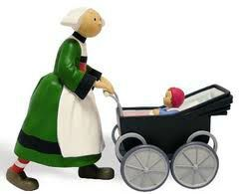

Vous avez pris connaissance de mes modalités d´accueil et vous êtes satisfaits et confiants. Alors n´hésitez pas á me contacter pour visiter avec votre Pitchounet ma structure d´accueil…

Je vous souhaite la…..

Bienvenue
Chez Nounouchristiane

Voici en quelques lignes ce que je pense être « ma mission »
1000 Mercis, Cordialement
-Votre Nounouchristiane-

Mesurer l'importance de la mission relais,
Assurer l'épanouissement du petit bébé,
Travailler son éveil dans les rencontres et les jeux,
Ensemble être toujours heureux,
Respecter le projet éducatif des parents
Nuancer nounou et papa-maman,
Ecouter, décoder, les gestes, les pleurs, les rires,
L'aider à devenir grand, à l'épanouir,
Le soir, au départ le préparer,
Et s'effacer lorsque maman/papa vient le chercher.....

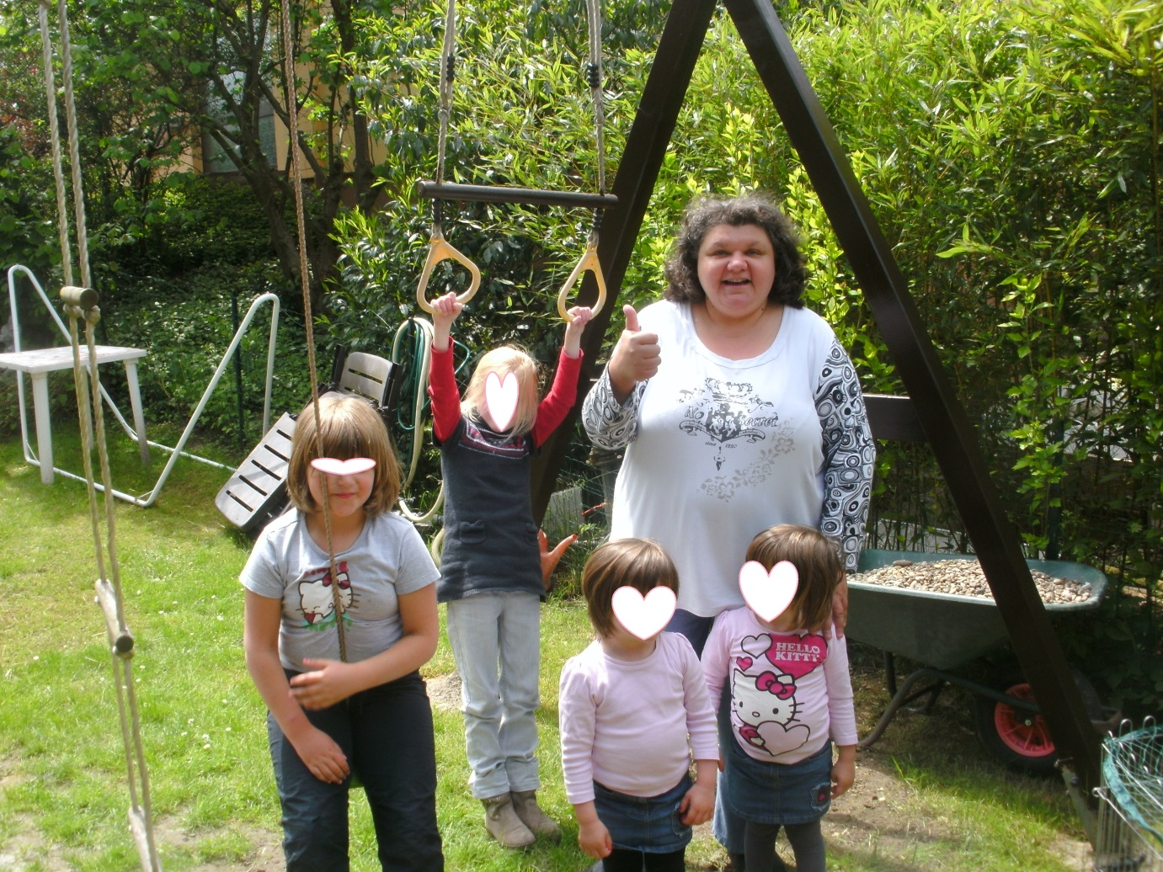

Livret d´accueil réactualisé le 20/08/2018

